СИНТЕЗ α-ФЕНІЛ β-ЕНАМІНО γ-СУЛЬТІМІВ

Коробка О.П.^{2,3}, Чучвера Я.О.^{1,2}, Добриднєв О.В.^{1,2}, Воловенко Ю.М.¹
¹Київський національний університет імені Тараса Шевченка, 02094, Київ,
вул. Володимирська, 64/13, e-mail: chuchvera97@ukr.net;
²Enamine Ltd., 02094, Київ, вул. Вінстона Черчилля, 78;
³Харківський національний університет ім. В.Н. Каразіна, 61077, Харків, Майдан Свободи, 4, akorobka228@gmail.com

Циклічні сульфінаміди (сультіми) є перспективним класом органічних сполук, що активно використовується в сучасній органічній та медичній хімії. Завдяки проміжному ступеню окиснення (+4) та наявності неподіленої пари електронів сульфінамідам (в тому числі циклічним) притаманна хіральність із стереогенним центром на атомі Сульфуру. З цієї точки зору, сульфінаміди розглядаються як хіральні біоізостери карбоксамідів та лактамів, відповідно.¹ Незважаючи на зростаючий інтерес до сультімів, вони все ще залишаються малочисельним, недостатньо вивченим та синтетично важкодоступним класом сполук. Тому розробка нових методів синтезу сультімів відкриває доступ до ширшого кола перспективних сполук та сприяє дослідженню їхніх властивостей.
Нами був розроблений синтетичний підхід до синтезу α-феніл β-енаміно γ-сультімів за стратегією CSIC (Carbanion mediated Sulfonate (Sulfonamido) Intramolecular Cyclization) реакції (Схема 1). Метод базується на отриманні відповідних сульфініл хлоридів 2, які при взаємодії з α-аміно нітрилами 3 утворювали сульфінаміди 4. Подальша внутрішньомолекулярна циклізація в умовах CSIC реакції дозволяє одержати відповідні сультіми 5.

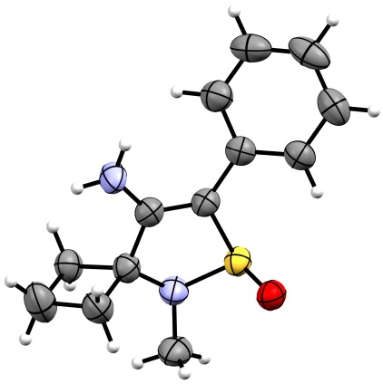
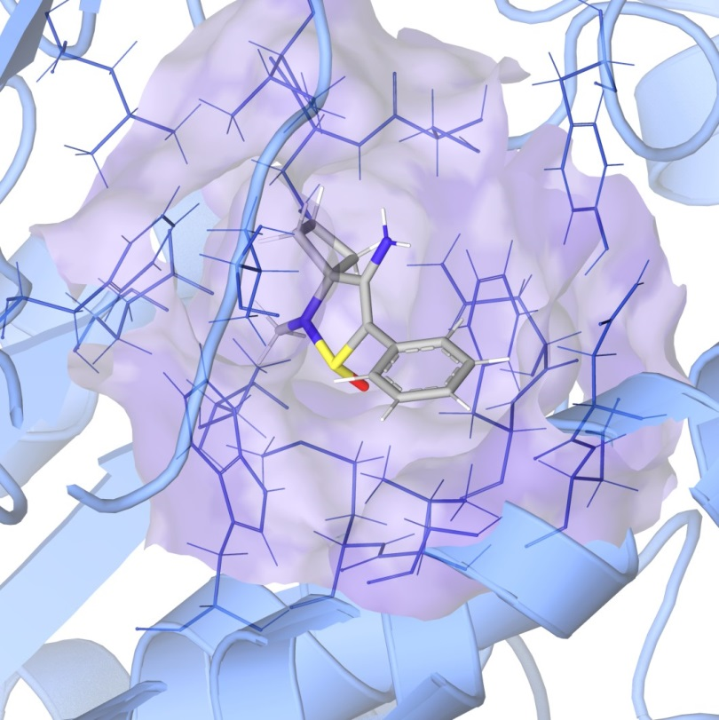
Схема 1.
За результатами проведених in silico досліджень було показано, що дані сполуки можуть використовуватись, як перспективні білдинг-блоки на початкових етапах розробки та синтезу лікарських препаратів. Зокрема, як інгібітори ALDH1A1, що використовується для пригнічування пухлин при лікуванні деяких видів раку та діабетичної ретинопатії, основної причини втрати зору при цьому захворюванні.²

¹Wassermann, A.M.; Bajorath, J. Future Med. Chem. 2011, 3, 425.
²McDowell, R.E.; McGahon, M.K.; Augustine, J.; et al. Invest. Opthalmol. Visual Sci. 2016, 57, 4762.

